HỘI CỰU CHIẾN BINH TRƯỜNG ĐẠI HỌC THƯƠNG MẠI
THĂM HÀ GIANG – CỘT CỜ LŨNG CÚ

Khởi hành từ trường Đại học Thương mại sáng 30/4/2014, sau khi chiêm bái một số danh thắng tâm linh của Tuyên Quang , đoàn lên đường đi Hà Giang.
Từ Hà Giang đoàn đã đi thăm cao nguyên đá Đồng Văn. Với tổng diện tích 2.530km², Cao nguyên đá Đồng Văn hội tụ những cảnh quan kỳ thú, độc đáo, đa dạng, rất có giá trị khoa học và du lịch. Đó là các bề mặt san bằng, các bậc thềm sông, đồng bằng gặm mòn chân núi, các hang động kỳ bí ở nhiều bậc độ cao khác nhau, các hố sụt karst, hay hàng loạt thung lũng sông suối lớn, các hẻm vực sâu, những rừng đá, hoang mạc đá và các núi đá vôi dạng nón liền, nón rời, dạng tháp kim, mái nhà. Ngày 3/10/2010, tại Lesvos - Hy Lạp đã chính thức công nhận Công viên Địa chất Cao nguyên đá Đồng Văn là thành viên của Mạng lưới Công viên Địa chất toàn cầu.
Trên đường, đoàn dừng chân chiêm ngưỡng Thạch nhũ đôi ở thị trấn Tam Sơn; chụp ảnh lưu niệm tại cổng trời Quản Bạ; tham quan làng dân tộc Mông Trắng – nơi quay phim “Chuyện của Pao”; tham quan dinh thự Vua Mèo; tham quan, chụp ảnh lưu niệm trước cột cờ trong khu vực đồn biên phòng Lũng Cú trên đỉnh Núi Rồng - nơi đánh dấu điểm Cực Bắc của Việt Nam (nơi cúi mặt sát đất, ngửng mặt đụng trời); Nơi có lá cờ với diện tích 54m² bốn mùa tung bay trong gió thể hiện sự đoàn kết, thống nhất của 54 dân tộc anh em.
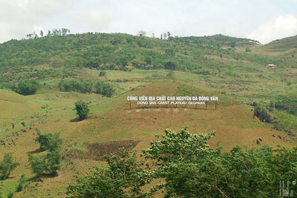
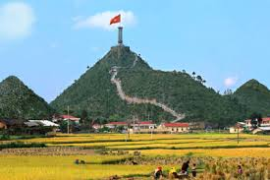

Trở về qua đèo Mã Pì Lèng, nơi bị chia cắt về địa hình sâu nhất của Việt Nam – nơi có dòng sông Nho Quế thơ mộng chảy qua 2 vách núi dựng đứng, núi non trùng điệp…
Đoàn đã thăm quan Bảo tàng Hà Giang, nơi trưng bày nhiều tư liệu quý giá về quá trình trưởng thành và phát triển của Hà Giang, vùng đất biên cương của Tổ quốc.
Ngày 2/5, đoàn đã trở lại khu di tích lịch sử Tân Trào - nơi đây đã ghi lại những sự kiện lịch sử hào hùng của ngày đầu thành lập nước Việt Nam Dân chủ Cộng hoà. Với Lán Nà Lưa, cây đa Tân Trào, đình Tân Trào, …
Chuyến tham quan học tập Hà Giang, đặc biệt là khi lên đỉnh núi Rồng , ngắm lá cờ đỏ sao vàng tung bay trên một vùng biên cương tổ quốc, mọi người đều thấy tự hào và trách nhiệm đối với từng tấc đất thiêng liêng của Tổ Quốc, càng thấm thía lời dạy của Bác: “Các Vua Hùng đã có công dựng nước, Bác cháu ta phải cùng nhau giữ nước”.

Chuyến đi đã thành công tốt đẹp, để lại nhiều ấn tượng, nhiều kỷ niệm đẹp, nhiều bài học quý cho mỗi đồng chí cựu chiến binh và thành viên trong đoàn.
Hội Cựu chiến binh trường Đại học Thương mại xin chân thành cám ơn và mong tiếp tục nhận được sự quan tâm, giúp đỡ, tạo điều kiện về mọi mặt của Đảng Ủy, Ban Giám Hiệu trường Đại học Thương mại đối với các hoạt động của Hội Cựu chiến binh Nhà trường.

